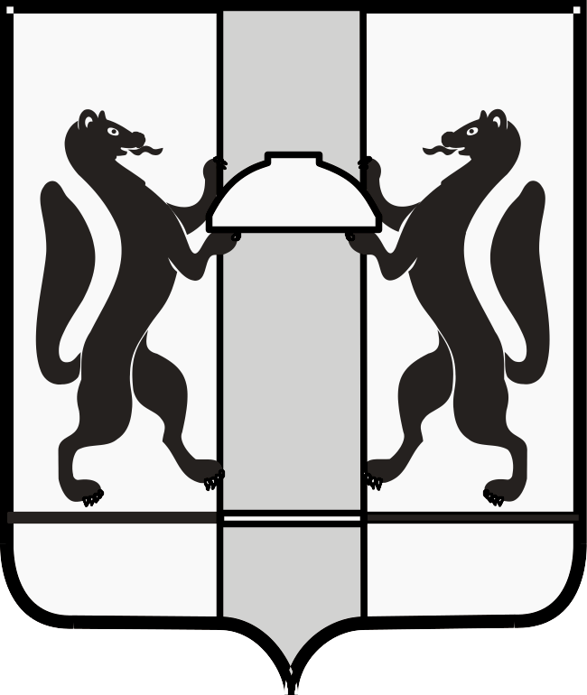

ЗАКОНОДАТЕЛЬНОЕ СОБРАНИЕ НОВОСИБИРСКОЙ ОБЛАСТИ

К О М И Т Е Т
ПО АГРАРНОЙ ПОЛИТИКЕ, ПРИРОДНЫМ РЕСУРСАМ И ЗЕМЕЛЬНЫМ ОТНОШЕНИЯМ

ул. Кирова, 3, к.405, 404г. Новосибирск, 630007
телефоны: 296-53-66; 296-53-67
e-mail: k_agro@zsnso.ru; http://www.zsnso.ru

№ 19

ПРОЕКТ

ПОВЕСТКА
заседания комитета 10.11.2026

Начало в 10-00
Малый зал

Приглашенные: 20 человек (список прилагается).

1. О повестке и регламенте заседания комитета.
Доклад: Субботин Денис Викторович – председатель комитета по аграрной политике, природным ресурсам и земельным отношениям.

2. О проекте закона Новосибирской области «Об областном бюджете Новосибирской области на 2027 год и плановый период 2028 и 2029 годов» (первое чтение).
Доклад: Голубенко Виталий Юрьевич – заместитель Председателя Правительства Новосибирской области – министр финансов и налоговой политики Новосибирской области.

3. О проекте закона Новосибирской области «О переводе земельного участка с кадастровым номером 54:11:017021:716 из состава земель одной категории в другую» (первое чтение).
Доклад: Шилохвостов Роман Геннадьевич – руководитель департамента имущества и земельных отношений Новосибирской области.

4. О внесении изменений в государственную программу Новосибирской области «Охрана окружающей среды».
Доклад: Шурова Жанна Сергеевна – исполняющая обязанности министра природных ресурсов и экологии Новосибирской области.

5. О внесении изменений в постановление администрации Новосибирской области от 23.03.2009 № 121-па «О направлениях государственной поддержки сельскохозяйственного производства в Новосибирской области за счет средств областного бюджета Новосибирской области».
Доклад: Михайлов Андрей Геннадьевич – заместитель Председателя Правительства Новосибирской области – министр сельского хозяйства Новосибирской области.

6. О внесении изменений в постановление Правительства Новосибирской области от 02.02.2015 № 37-п «О государственной программе Новосибирской области «Развитие сельского хозяйства и регулирование рынков сельскохозяйственной продукции, сырья и продовольствия в Новосибирской области».
Доклад: Михайлов Андрей Геннадьевич – заместитель Председателя Правительства Новосибирской области – министр сельского хозяйства Новосибирской области.

7. О доведении средств государственной поддержки сельского хозяйства до сельхозтоваропроизводителей Новосибирской области по состоянию на 1 ноября 2026 года.
Доклад: Михайлов Андрей Геннадьевич – заместитель Председателя Правительства Новосибирской области – министр сельского хозяйства Новосибирской области.

8. О предложениях в план законопроектной работы Законодательного Собрания Новосибирской области на 2027 год.
Доклад: Субботин Денис Викторович – председатель комитета по аграрной политике, природным ресурсам и земельным отношениям.

9. О ситуации на рынке масличных культур в Новосибирской области. Перспективы сбыта маслосемян рапса, рапсового масла, а также других масличных культур, произведённых в Новосибирской области в сезоне 2026-2027 года.
Доклад: Михайлов Андрей Геннадьевич – заместитель Председателя Правительства Новосибирской области – министр сельского хозяйства Новосибирской области;
Баев Александр Викторович – руководитель Сибирского межрегионального управления Федеральной службы по ветеринарному и фитосанитарному надзору.

10. О награждении.
Доклад: Субботин Денис Викторович – председатель комитета по аграрной политике, природным ресурсам и земельным отношениям.

11. Разное.

Председатель комитета Д.В. Субботин
Приложение
Список приглашенных
- Баев Александр Викторович – руководитель Сибирского межрегионального управления Федеральной службы по ветеринарному и фитосанитарному надзору;
- Голубенко Виталий Юрьевич – заместитель Председателя Правительства Новосибирской области – министр финансов и налоговой политики Новосибирской области.
- Гончарова Елена Анатольевна – председатель Контрольно-счетной палаты Новосибирской области;
- Гриднева Галина Борисовна – председатель Общественной палаты Новосибирской области;
- Заикина Светлана Сергеевна – руководитель Регионального исполкома Общероссийского общественного движения «Народный фронт «За Россию» в Новосибирской области;
- Магеров Алексей Иванович – начальник управления ветеринарии Новосибирской области;
- Михайлов Андрей Геннадьевич – заместитель Председателя Правительства Новосибирской области – министр сельского хозяйства Новосибирской области;
- Никитин Алексей Станиславович – участник проекта «В одной команде со СВОими»;
- Новикова Анжелика Валериевна – руководитель Новосибирского филиала ФГБУ «ВНИИЗЖ»;
- Новосёлов Валерий Иванович – председатель Общественного совета при Законодательном Собрании Новосибирской области;
- Панфёров Андрей Борисович – и.о. Уполномоченного по защите прав предпринимателей в Новосибирской области;
- Парфенцова Татьяна Михайловна – член Общественного совета при Законодательном Собрании Новосибирской области;
- Саблина Елена Николаевна – аудитор Контрольно-счетной палаты Новосибирской области;
- Сальников Алексей Иванович – председатель совета Ассоциации крестьянских (фермерских) хозяйств и сельскохозяйственных кооперативов Новосибирской области;
- Сколубович Юрий Леонидович – председатель Общественного совета при министерстве природных ресурсов и экологии Новосибирской области;
- Тишуров Станислав Александрович – региональный директор АО «Россельхозбанк»;
- Толстых Вячеслав Леонидович – старший помощник прокурора Новосибирской области по взаимодействию с законодательными и исполнительными органами, органами местного самоуправления;
- Трифанов Сергей Николаевич – участник проекта «В одной команде со СВОими»;
- Шурова Жанна Сергеевна – исполняющая обязанности министра природных ресурсов и экологии Новосибирской области;
- Шилохвостов Роман Геннадьевич – руководитель департамента имущества и земельных отношений Новосибирской области.

